# JavaWeb

## day02_mysql基础（第一章）

### 0.1学习目标

1.能够完成MySQL数据库安装及相关配置

2.能够使用DDL语句完成数据库的操作

3.能够使用DDL语句完成数据库表结构的操作

4.能够使用DML语句完成数据库表数据的增、删、改操作

5.能够使用DQL语句完成数据库表数据的查询操作

### 0.2 学习指南

数据库相关概念（了解）

DDL,DQL,DML（重要）

### 第一堂课

本节知识点

1.1JavaWEB课程介绍

1.2 数据库基本概念

1.3 常见数据库软件

1.4 MySQL的安装与卸载

本节目标

数据库相关概念以及mysql安装

#### JavaWEB课程介绍

##### 1.1.1知识概述

无

##### 1.1.2视频详情

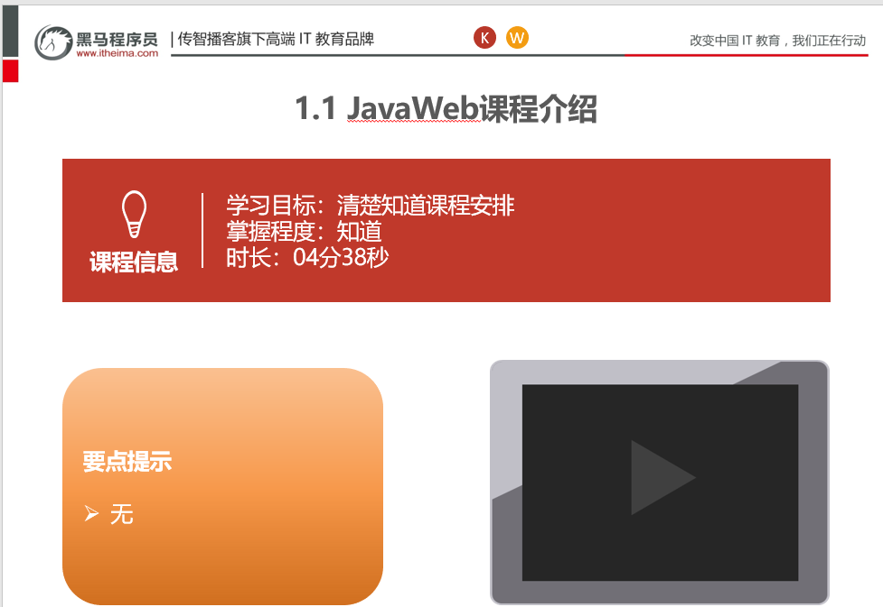

##### 1.1.3总结与补充

无

##### 1.1.4视频缺陷

无

##### 1.1.5视频扩展

无

#### 数据库基本概念

##### 1.2.1知识概述

数据库(Database)是按照数据结构来组织、存储和管理数据的仓库，它产生于距今六十多年前，随着信息技术和市场的发展，特别是二十世纪九十年代以后，数据管理不再仅仅是存储和管理数据，而转变成用户所需要的各种数据管理的方式。数据库有很多种类型，从最简单的存储有各种数据的表格到能够进行海量数据存储的大型数据库系统都在各个方面得到了广泛的应用。

在信息化社会，充分有效地管理和利用各类信息资源，是进行科学研究和决策管理的前提条件。数据库技术是管理信息系统、办公自动化系统、决策支持系统等各类信息系统的核心部分，是进行科学研究和决策管理的重要技术手段。

##### 1.2.2视频详情

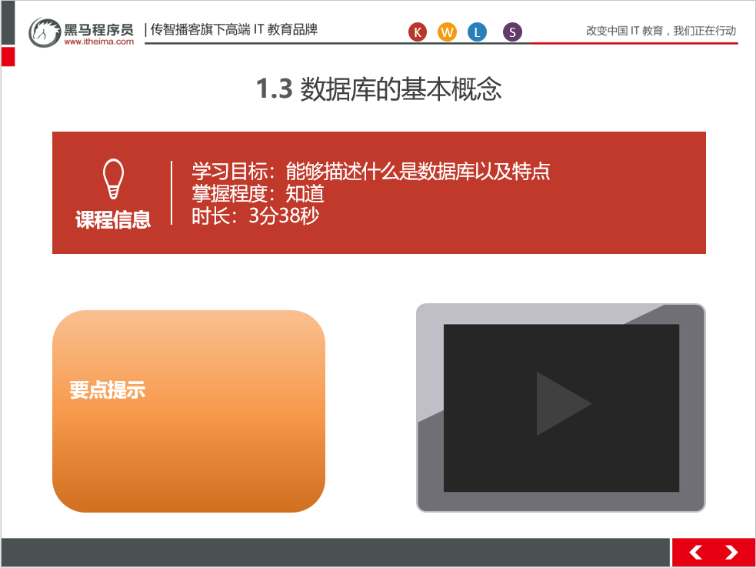

##### 1.2.3总结与补充

无

##### 1.2.4课堂提问与练习

1、什么数据库？

##### 1.2.5习题答案

用于存储和管理数据的仓库，本质上是一个文件系统，还是以文件的方式存在服务器的电脑上的； 所有的关系型数据库都可以使用通用的 SQL 语句进行管理 DBMS DataBase Management System

##### 1.2.6视频缺陷

无

##### 1.2.7视频扩展

无

#### 常见数据库的软件介绍

##### 1.3.1知识概述

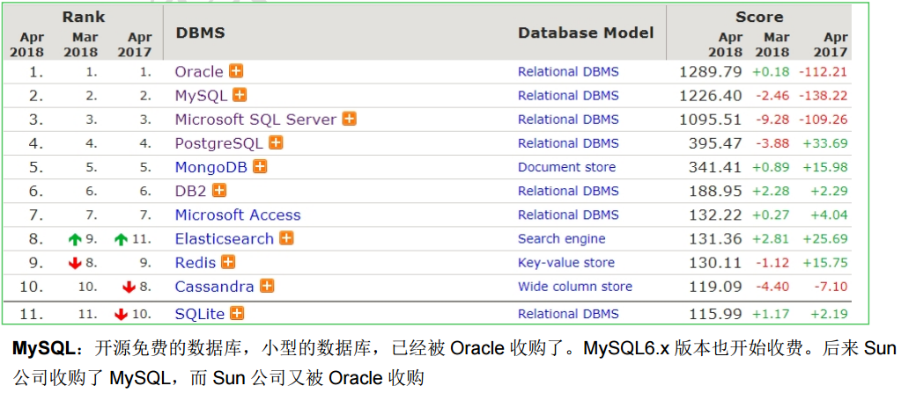

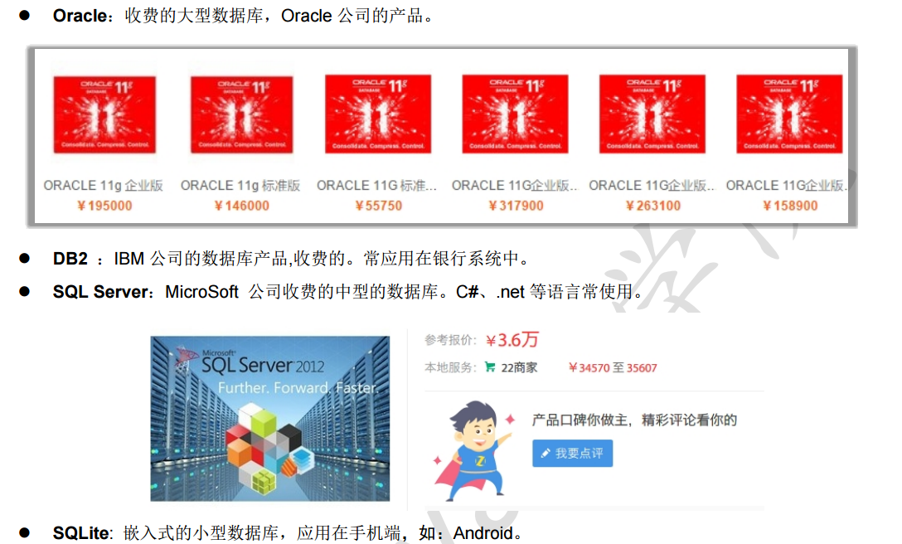

##### 1.3.2视频详情

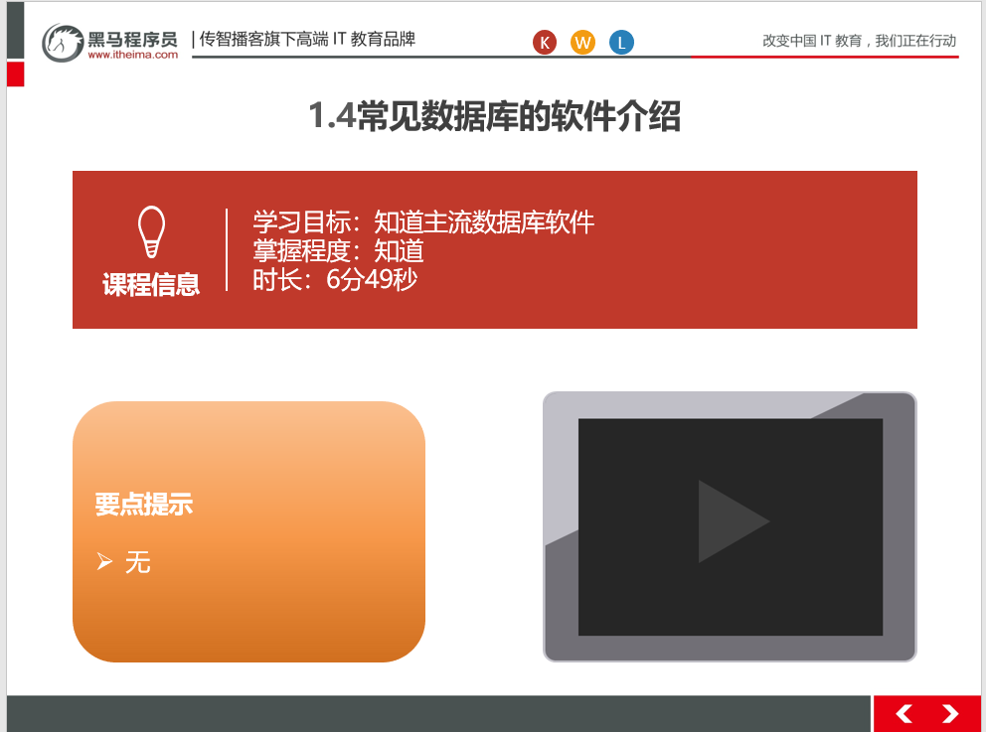

##### 1.3.3总结与补充

无

##### 1.3.4课堂提问与练习

无

##### 1.3.5习题答案

无

##### 1.3.6视频缺陷

无

##### 1.3.7视频扩展

无

#### mySql的安装

##### 1.4.1知识概述

详情见资料

##### 1.4.2视频详情

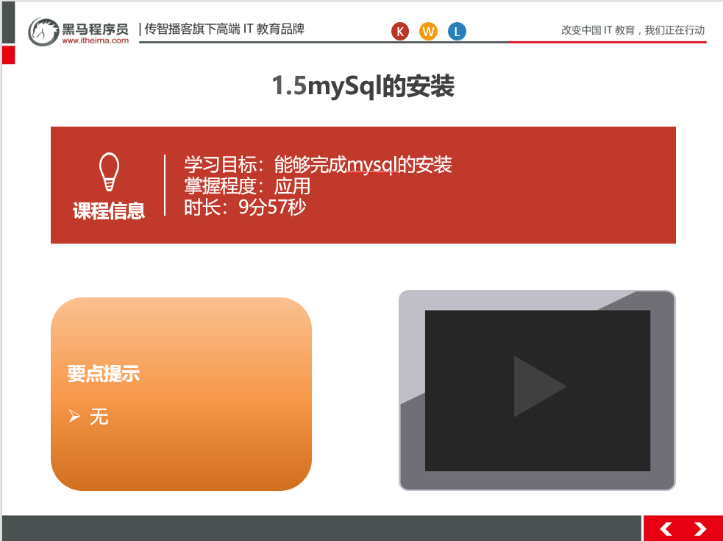

##### 1.4.3总结与补充

无

##### 1.4.4课堂提问与练习

无

##### 1.4.6视频缺陷

无

##### 1.4.7视频扩展

无

#### mySql的卸载

##### 1.5.1知识概述

        1. 去mysql的安装目录找到my.ini文件  
            * 复制 datadir="C:/ProgramData/MySQL/MySQL Server 5.5/Data/"  
        2. 卸载MySQL  
        3. 删除C:/ProgramData目录下的MySQL文件夹。

##### 1.5.2视频详情

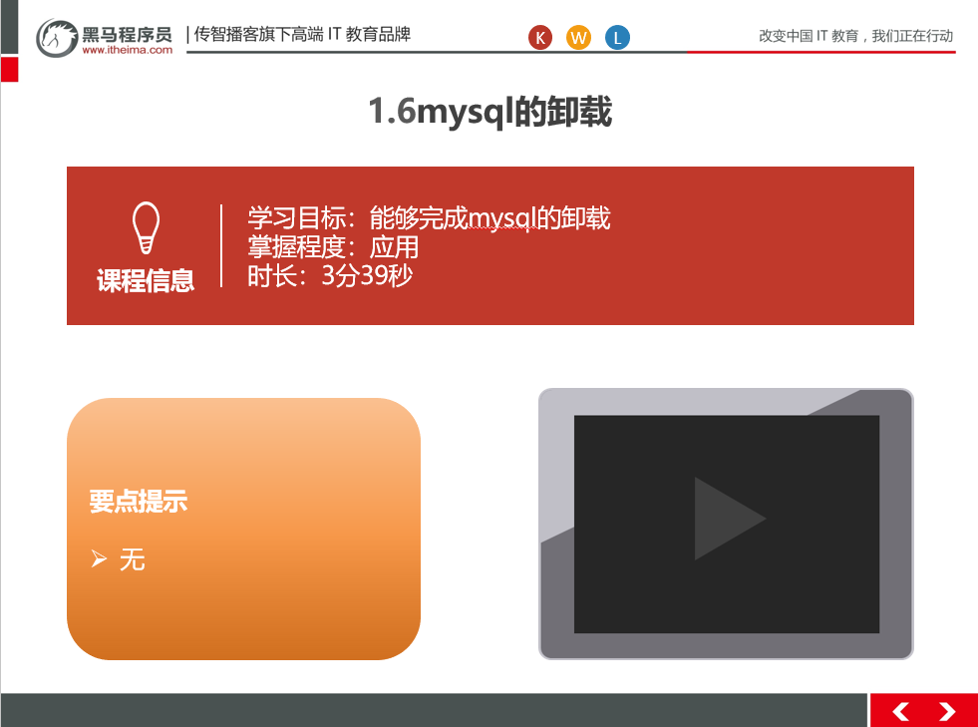

##### 1.5.3总结与补充

卸载mysql时要注意删除C:/ProgramData目录下的MySQL文件夹。

##### 1.5.4课堂提问与练习

无

##### 1.5.5视频缺陷

无

##### 1.5.6视频扩展

无

### 第二堂课

本节知识点：

1.mysql服务启动关闭与登录退出

2. mysql的目录结构

3.sql的相关概念

目标：

1、能够完成mysql的登录与退出

2、能够理解sql的相关概念

#### mysql服务启动和关闭

##### 2.1.1知识概述

MySQL服务启动  
            1. 手动。  
            2. cmd--> services.msc 打开服务的窗口  
            3. 使用管理员打开cmd  
                * net start mysql : 启动mysql的服务  
                * net stop mysql:关闭mysql服务

##### 2.1.2视频详情

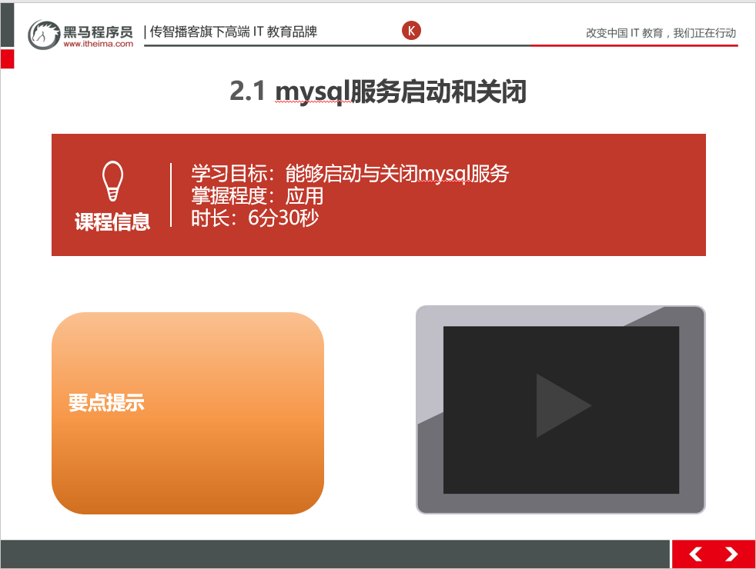

##### 2.1.3总结与补充

无

##### 2.1.4课堂提问与练习

无

##### 2.1.5习题答案

无

##### 2.2.6视频缺陷

无

##### 2.2.7视频扩展

无

#### mysql登录和退出

##### 2.2.1知识概述

 MySQL登录  
             1. mysql -uroot -p密码  
            2. mysql -hip -uroot -p连接目标的密码  
             3. mysql --host=ip --user=root --password=连接目标的密码  
         MySQL退出  
             1. exit  
             2. quit

##### 2.2.2视频详情

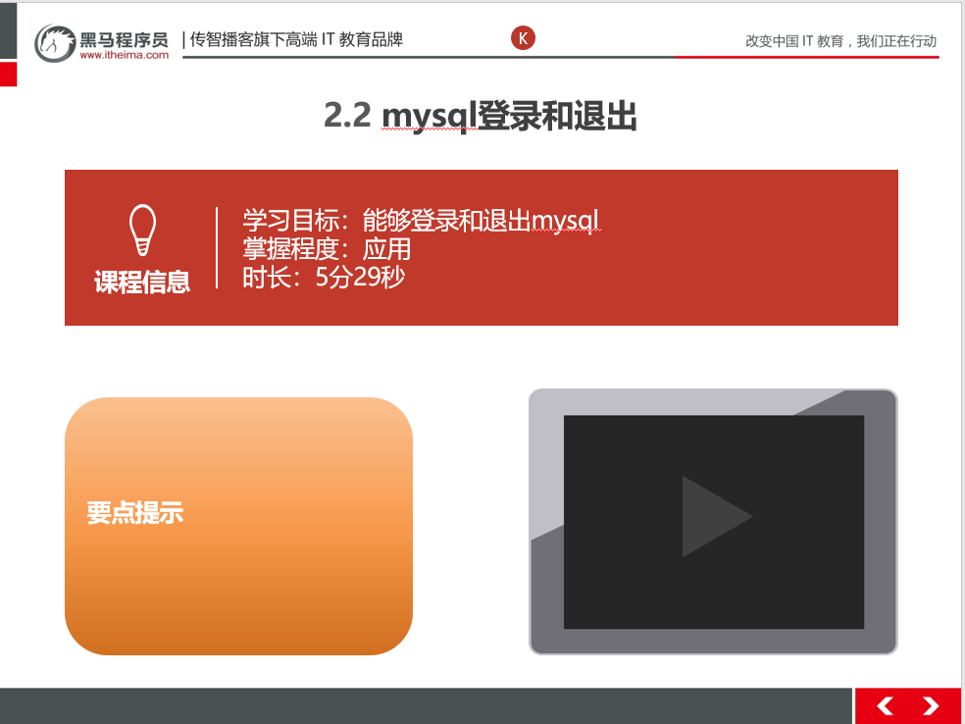

##### 2.2.3总结与补充

一般设置mysql自启动，mysql不会占用太多资源。

##### 2.2.4课堂提问与练习

无

##### 2.2.5习题答案

无

##### 2.2.6视频缺陷

无

##### 2.2.7视频扩展

无

#### 2.3 mysql目录结构

##### 2.3.1知识概述

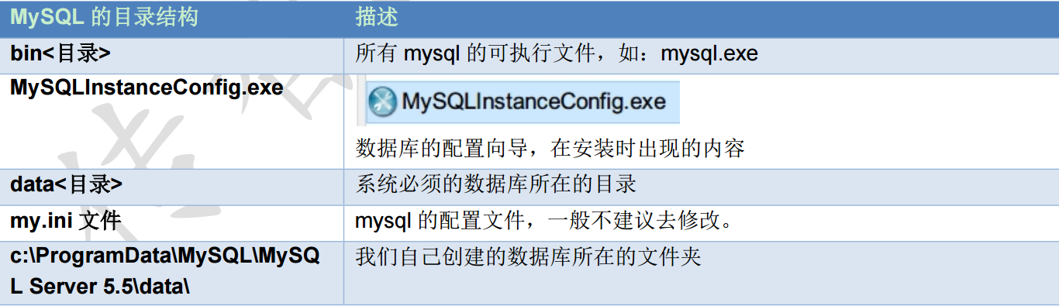

##### 2.3.2视频详情

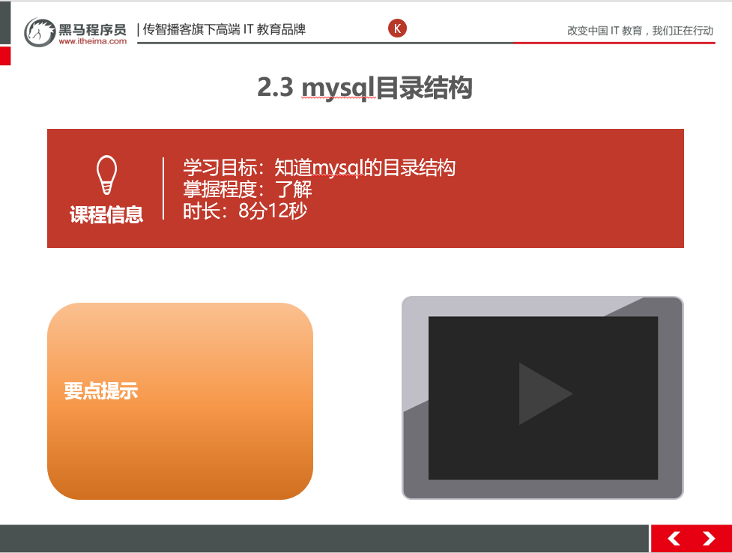

##### 2.3.3总结与补充

目录结构是一个大家了解的内容。以后也不会去操作数据库的目录结构，避免对数据库造成损害。

##### 2.3.4课堂提问与练习

无

##### 2.3.5习题答案

无

##### 2.3.6视频缺陷

无

##### 2.3.7视频扩展

无

#### 2.4 sql基本概念

##### 2.4.1知识概述

##### structured Query Language：结构化查询语言         其实就是定义了操作所有关系型数据库的规则。每一种数据库操作的方式存在不一样的地方，称为“方言”。

##### 2.4.2视频详情

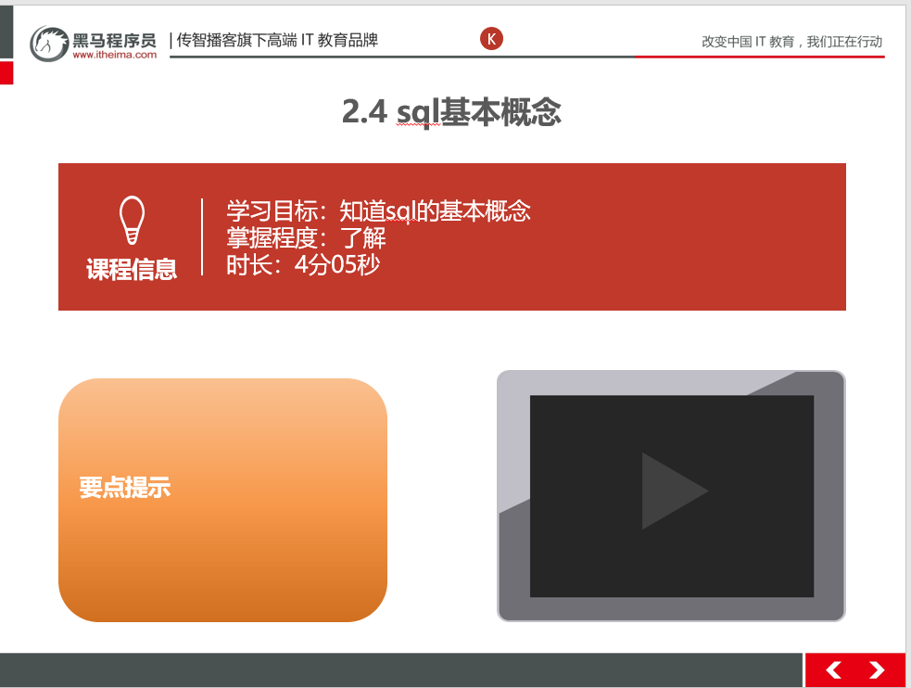

##### 2.4.3总结与补充

Sql是数据库的一种标准化语言，所有数据库都适用，但是每个数据库有自己的一些方言，总体来说区别不大。

##### 2.4.4课堂提问与练习

无

##### 2.4.5习题答案

无

##### 2.4.6视频缺陷

无

##### 2.4.7视频扩展

无

#### 2.5 sql通用语法

##### 2.5.1知识概述

##### 1. SQL 语句可以单行或多行书写，以分号结尾。         2. 可使用空格和缩进来增强语句的可读性。         3. MySQL 数据库的 SQL 语句不区分大小写，关键字建议使用大写。         4. 3 种注释             * 单行注释: -- 注释内容 或 # 注释内容(mysql 特有)              * 多行注释: /* 注释 */

##### 2.5.2视频详情

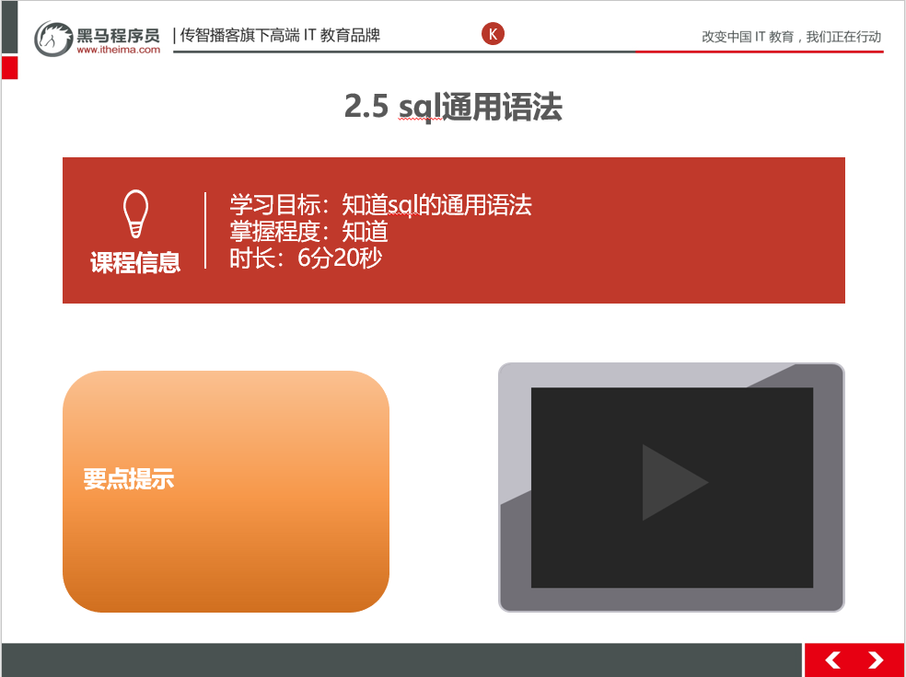

##### 2.5.3总结与补充

无

##### 2.5.4课堂提问与练习

无

##### 2.5.5习题答案

无

##### 2.5.6视频缺陷

无

##### 2.5.7视频扩展

无

#### 2.6 sql分类

##### 2.6.1知识概述

1) DDL(Data Definition Language)数据定义语言  
            用来定义数据库对象：数据库，表，列等。关键字：create, drop,alter 等  
        2) DML(Data Manipulation Language)数据操作语言  
            用来对数据库中表的数据进行增删改。关键字：insert, delete, update 等  
        3) DQL(Data Query Language)数据查询语言  
            用来查询数据库中表的记录(数据)。关键字：select, where 等  
        4) DCL(Data Control Language)数据控制语言(了解)  
            用来定义数据库的访问权限和安全级别，及创建用户。关键字：GRANT， REVOKE 等

##### 2.6.2视频详情

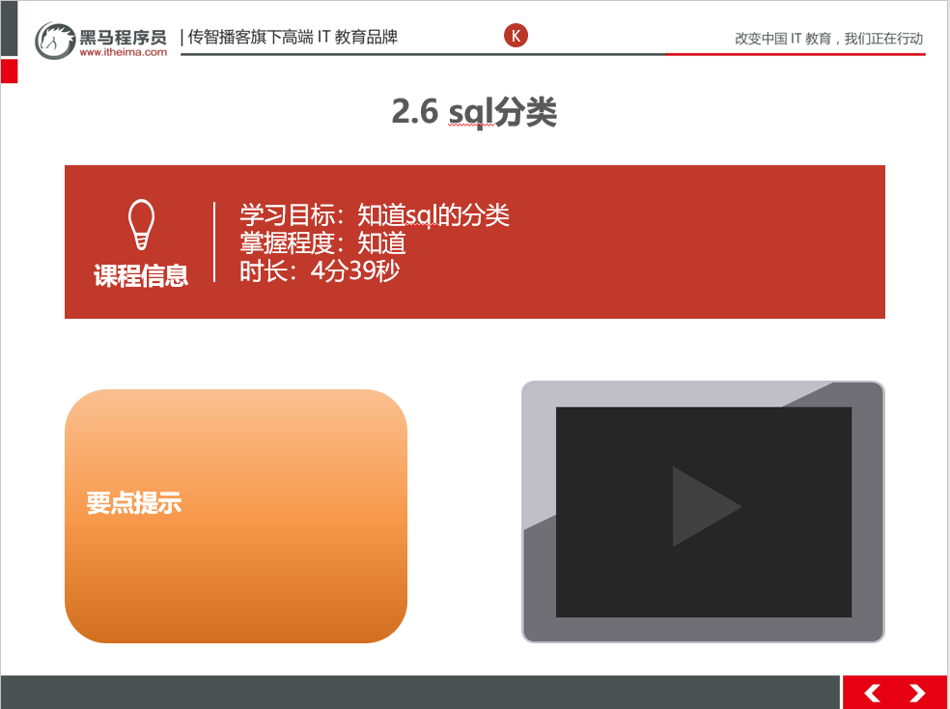

##### 2.6.3总结与补充

根据sql的操作进行了四种分类：DDL,DML,DQL,DCL，其中最常用的是DML与DQL，因为在工作中更多的是查询与修改表中的数据。

##### 2.6.4课堂提问与练习

Sql分类有哪些

##### 2.6.5习题答案

参考知识概述。

##### 2.6.6视频缺陷

无

##### 2.6.7视频扩展

无

### 第三堂课

本节知识点

1. DDL数据库的创建与查询
2. DDL数据库的修改、删除、使用
3. DDL数据库表的查询
4. DDL数据库表的创建

本节目标

1. 完成DDL数据库表的操作

#### 3.1_DDL_操作数据库_创建&查询

##### 3.1.1知识概述

1. 操作数据库：CRUD

1. C(Create):创建

* 创建数据库：

* create database 数据库名称;

* 创建数据库，判断不存在，再创建：

* create database if not exists 数据库名称;

* 创建数据库，并指定字符集

* create database 数据库名称 character set 字符集名;

* 练习： 创建db4数据库，判断是否存在，并制定字符集为gbk

* create database if not exists db4 character set gbk;

2. R(Retrieve)：查询

* 查询所有数据库的名称:

* show databases;

* 查询某个数据库的字符集:查询某个数据库的创建语句

* show create database 数据库名称;

##### 3.1.2视频详情

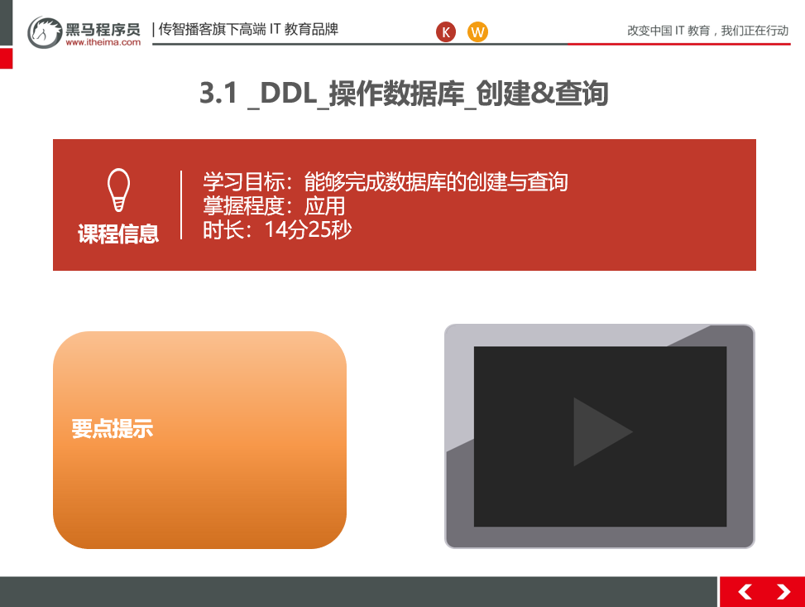

##### 3.1.3总结与补充

数据库创建语句为：create database 数据库名称

查询数据库语句为：

查询所有数据库的名称:

* show databases;

* 查询某个数据库的字符集:查询某个数据库的创建语句

* show create database 数据库名称;

##### 3.1.4课堂提问与练习

无

##### 3.1.5习题答案

无

##### 3.1.6视频缺陷

无

##### 3.1.7视频扩展

无

#### 3.2DDL_操作数据库_修改&删除&使用

##### 3.2.1知识概述

U(Update):修改

* 修改数据库的字符集

* alter database 数据库名称 character set 字符集名称;

4. D(Delete):删除

* 删除数据库

* drop database 数据库名称;

* 判断数据库存在，存在再删除

* drop database if exists 数据库名称;

5. 使用数据库

* 查询当前正在使用的数据库名称

* select database();

* 使用数据库

* use 数据库名称;

##### 3.2.2视频详情

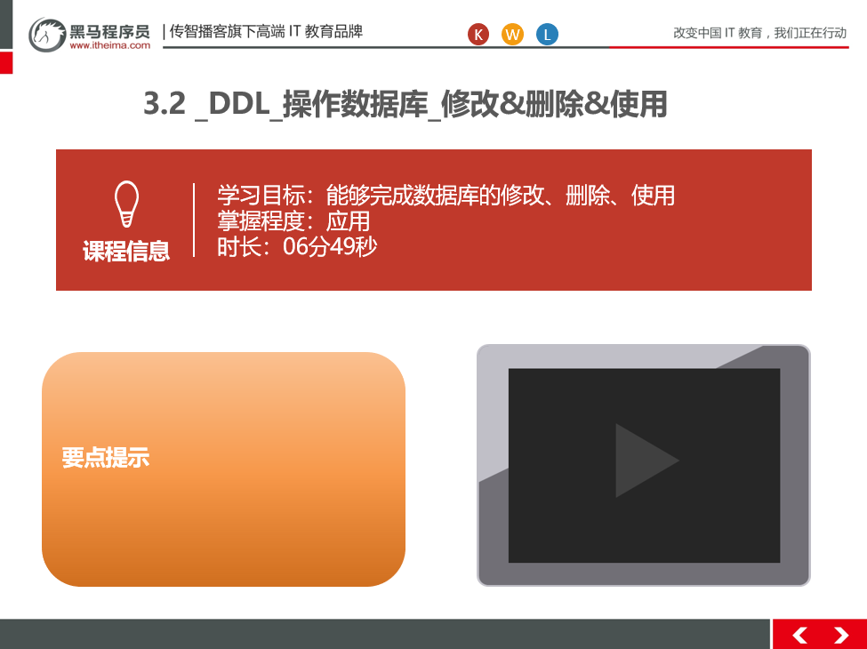

##### 3.2.3总结与补充

查看使用数据库的时候database后面要跟(),以后开发过程中切忌不要用drop database，会造成严重的数据丢失。

##### 3.2.4课堂提问与练习

无

##### 3.2.5习题答案

无

##### 3.2.6视频缺陷

无

##### 3.2.7视频扩展

无

#### 3.3DDL_操作表_查询

##### 3.3.1知识概述

* 查询某个数据库中所有的表名称  
                * show tables;  
            * 查询表结构  
                * desc 表名;

##### 3.3.2视频详情

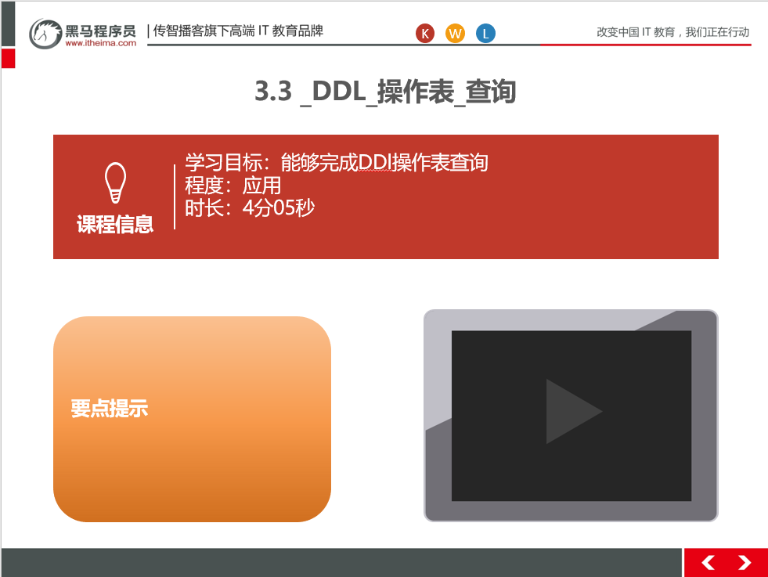

##### 3.3.3总结与补充

Show tables:可以看到数据库中有多少张表

Desc表名：可以看到表中每一个字段的各种属性设置。

##### 3.3.4课堂提问与练习

无

##### 3.3.5习题答案

无

##### 3.3.6视频缺陷

无

##### 3.3.7视频扩展

无

### 第四堂课

本节知识点：

DDL表的创建、删除、修改等基本操作

本节目标 ：

能够完成DDL表的创建、删除、修改等操作。

#### DDL_操作表_创建

##### 4.1.1知识概述

 C(Create):创建  
            1. 语法：  
                create table 表名(  
                    列名1 数据类型1,  
                    列名2 数据类型2,  
                    ....  
                    列名n 数据类型n  
                );  
                * 注意：最后一列，不需要加逗号（,）  
                * 数据库类型：  
                    1. int：整数类型  
                        * age int,  
                    2. double:小数类型  
                        * score double(5,2)  
                    3. date:日期，只包含年月日，yyyy-MM-dd  
                    4. datetime:日期，包含年月日时分秒     yyyy-MM-dd HH:mm:ss  
                    5. timestamp:时间错类型    包含年月日时分秒     yyyy-MM-dd HH:mm:ss      
                        * 如果将来不给这个字段赋值，或赋值为null，则默认使用当前的系统时间，来自动赋值  
  
                    6. varchar：字符串  
                        * name varchar(20):姓名最大20个字符  
                        * zhangsan 8个字符  张三 2个字符

##### 4.1.2视频详情

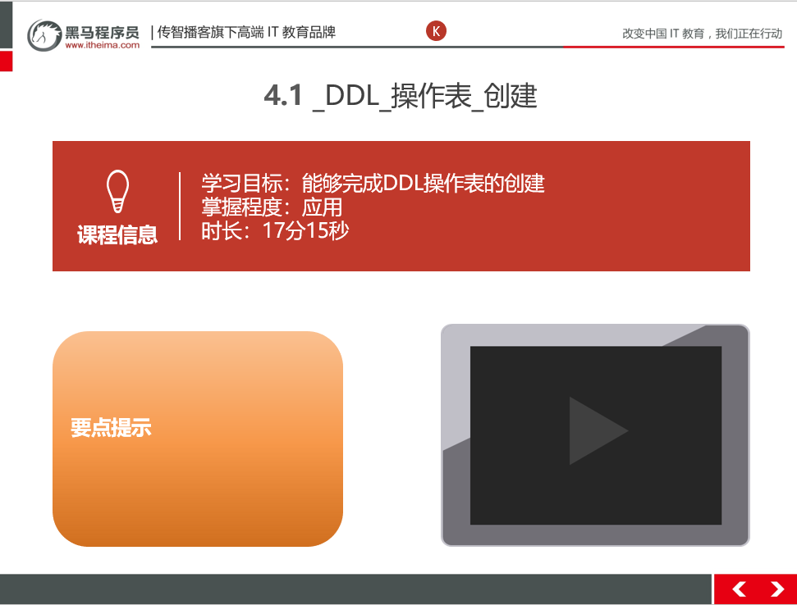

##### 4.1.3总结与补充

注意数据库表中字段类型与java中属性类型的对应。

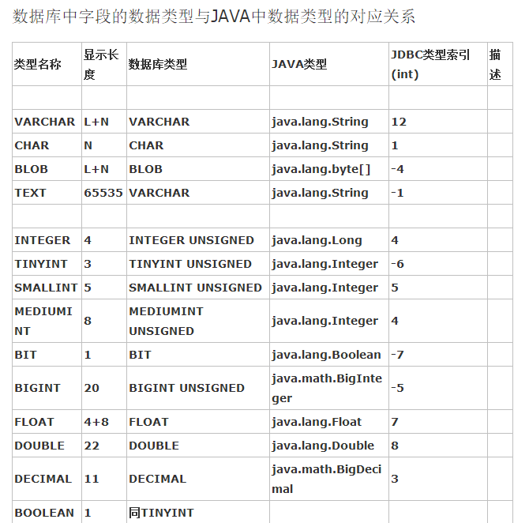

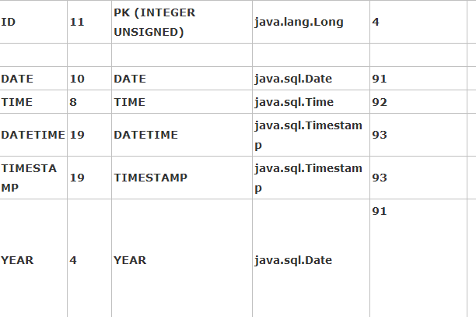

##### 4.1.4课堂提问与练习

无

##### 4.1.5习题答案

无

##### 4.1.6视频缺陷

无

##### 4.1.7视频扩展

无

#### DDL_操作表_删除

##### 4.2.1知识概述

 drop table 表名;  
            * drop table  if exists 表名 ;

##### 4.2.2视频详情

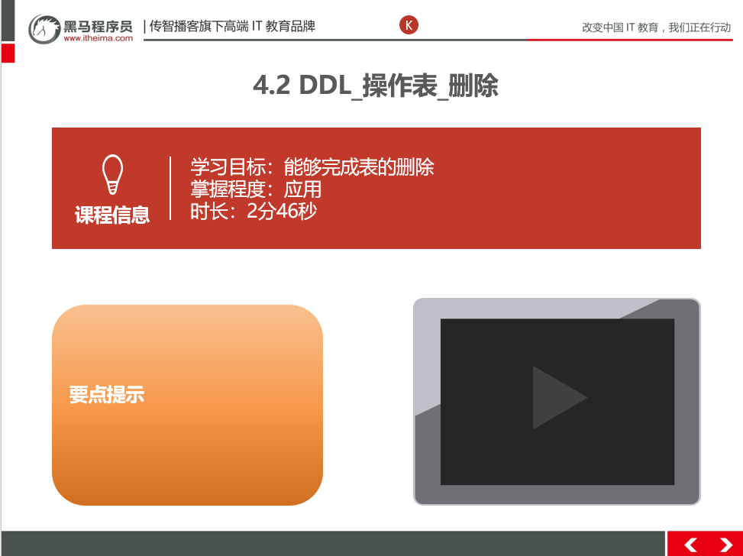

##### 4.2.3总结与补充

项目开发中一般不删除表，会影响项目的其他模块的使用。只有在项目建表初期有可能会删除一些无用的表。

##### 4.2.4课堂提问与练习

无

。

##### 4.2.5习题答案

无

##### 4.2.6视频缺陷

无

##### 4.2.7视频扩展

无

#### 4.3DDL_操作表_修改

##### 4.3.1知识概述

1. 修改表名

alter table 表名 rename to 新的表名;

2. 修改表的字符集

alter table 表名 character set 字符集名称;

3. 添加一列

alter table 表名 add 列名 数据类型;

4. 修改列名称 类型

alter table 表名 change 列名 新列别 新数据类型;

alter table 表名 modify 列名 新数据类型;

5. 删除列

alter table 表名 drop 列名;

##### 4.3.2视频详情

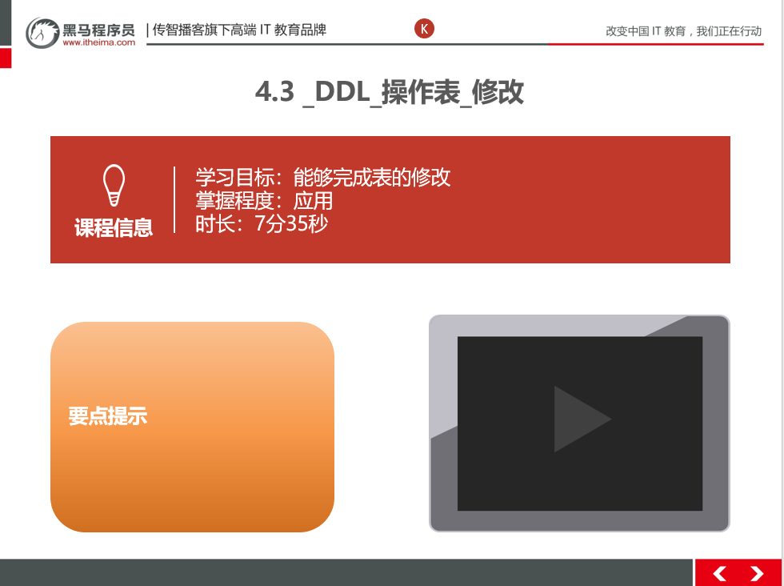

##### 4.3.3总结与补充

在公司中一般初期就把表的结构以及字段设置好，后期开发过程中尽量避免改变表结构。

要根据实际情况进行建表，尽量避免出现冗余字段。

##### 4.3.4课堂提问与练习

无

。

##### 4.3.5习题答案

无

##### 4.3.6视频缺陷

无

##### 4.3.7视频扩展

无

### 第五堂课

本节知识点：

1.图形化界面工具SQLyog的安装及使用

2 .DML语句的增加、删除、修改操作

本节目标 ：

1、安装sqlyog

2、能够独立完成DML语句的增加、删除、修改操作

#### 图形化界面工具SQLyog

##### 5.1.1知识概述

一款可以用图形化界面操作mysql的工具。

##### 5.1.2视频详情

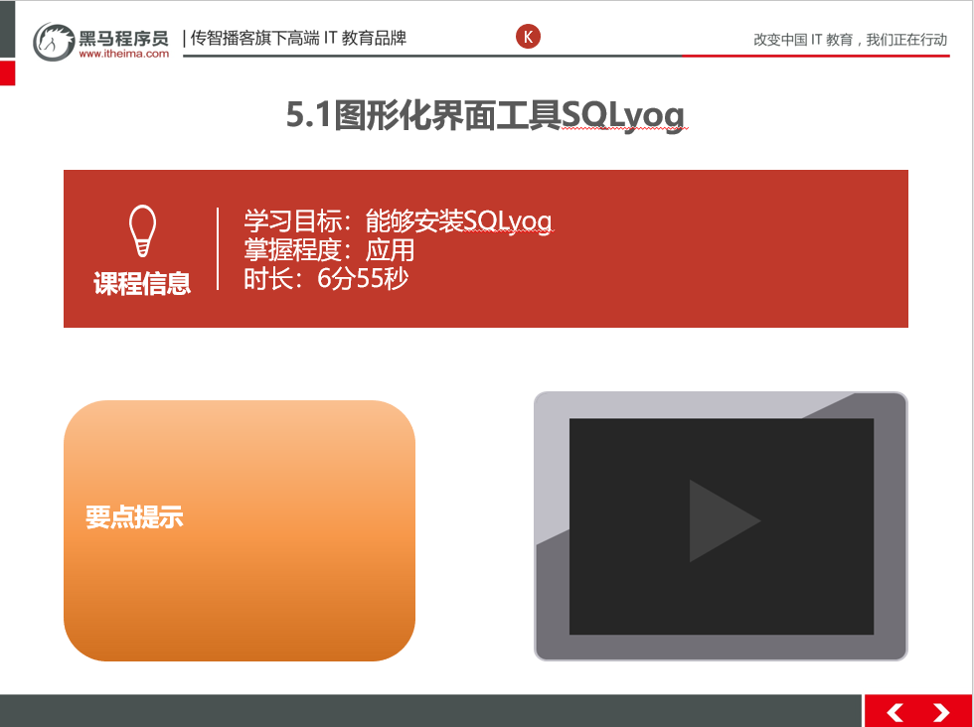

##### 5.1.3总结与补充

无

##### 5.1.4课堂提问与练习

安装图形化界面工具sqlYog

##### 5.1.5习题答案

参考资料中的mysql.pdf

##### 5.1.6视频缺陷

无

##### 5.1.7视频扩展

无

#### DML添加数据

##### 5.2.1知识概述

* 语法：  
            * insert into 表名(列名1,列名2,...列名n) values(值1,值2,...值n);  
        * 注意：  
            1. 列名和值要一一对应。  
            2. 如果表名后，不定义列名，则默认给所有列添加值  
                insert into 表名 values(值1,值2,...值n);  
            3. 除了数字类型，其他类型需要使用引号(单双都可以)引起来

##### 5.2.2视频详情

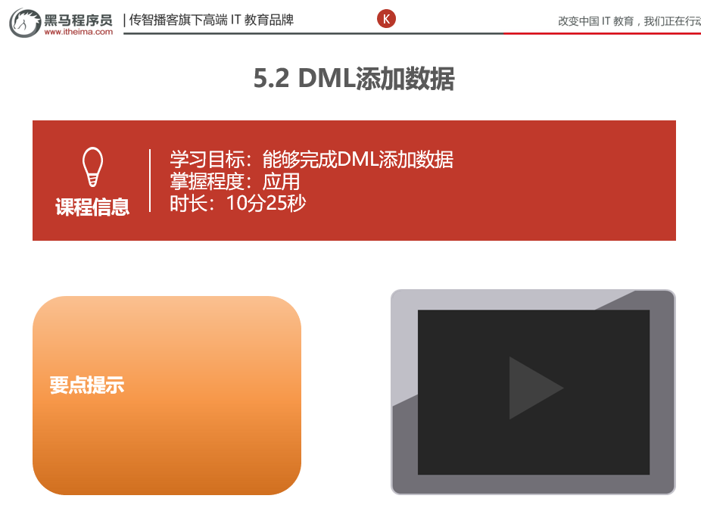

##### 5.2.3总结与补充

添加数据时，如果表名后面不加(列名),那么就需要给所有字段赋值

##### 5.2.4课堂提问与练习

1、练习安装sqlyog

2、练习DML添加数据

##### 5.2.5习题答案

参考笔记

##### 5.2.6视频缺陷

无

##### 5.2.7视频扩展

无

#### 5.3DML删除数据

##### 5.3.1知识概述

* 语法：  
            * delete from 表名 [where 条件]  
        * 注意：  
            1. 如果不加条件，则删除表中所有记录。  
            2. 如果要删除所有记录  
                1. delete from 表名; -- 不推荐使用。有多少条记录就会执行多少次删除操作  
                2. TRUNCATE TABLE 表名; -- 推荐使用，效率更高 先删除表，然后再创建一张一样的表。

##### 5.3.2视频详情

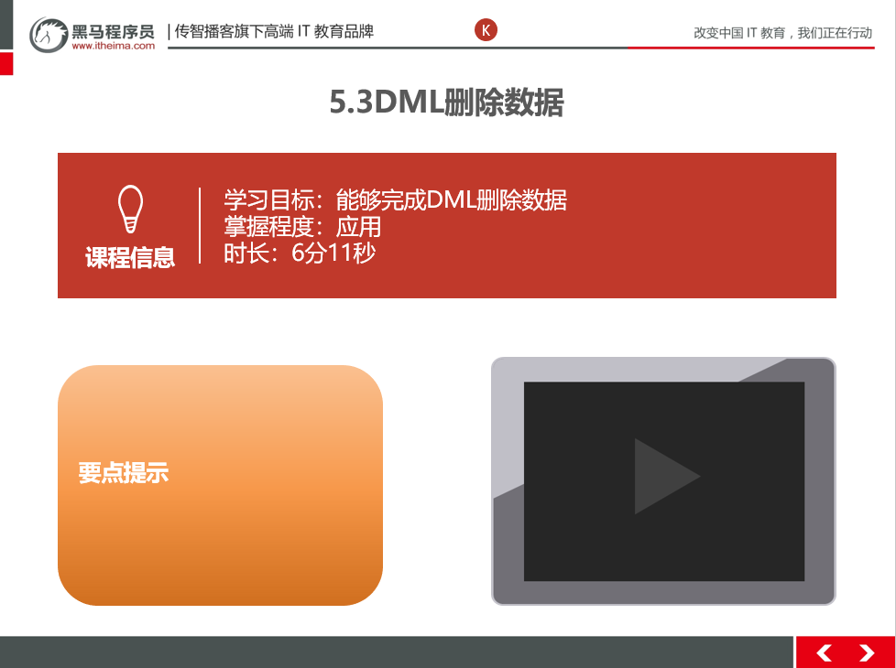

##### 5.3.3总结与补充

删除数据有两种：物理删除与逻辑删除。

课程内容中的属于物理删除，逻辑删除是修改表中记录的状态标识。

##### 5.3.4课堂提问与练习

无

##### 5.3.5习题答案

无

##### 5.3.6视频缺陷

无

##### 5.3.7视频扩展

无

#### 5.4DML修改数据

##### 5.3.1知识概述

修改数据：

* 语法：

* update 表名 set 列名1 = 值1, 列名2 = 值2,... [where 条件];

* 注意：

1. 如果不加任何条件，则会将表中所有记录全部修改。

##### 5.3.2视频详情

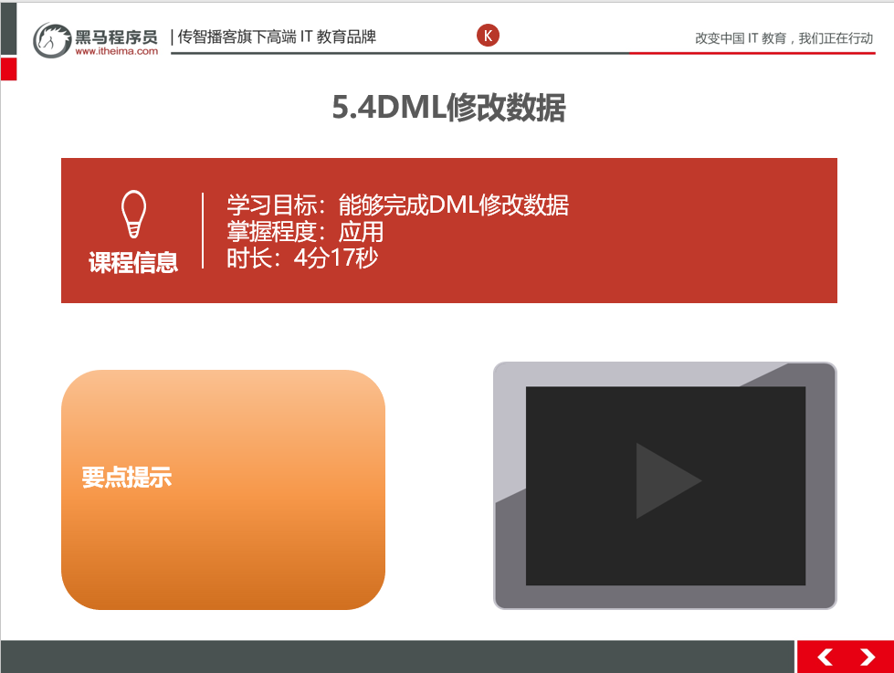

##### 5.3.3总结与补充

一般不会修改所有数据，更多的是修改符合条件的数据

##### 5.3.4课堂提问与练习

练习DML修改数据

##### 5.3.5习题答案

参考笔记

##### 5.3.6视频缺陷

无

##### 5.3.7视频扩展

无

### 第六堂课

本节知识点：

1.DQL基础查询

2. DQL条件查询

3.DQL条件模糊查询

本节目标 ：

1. 能够完成DQL查询操作

#### 6.1DQL基础查询

##### 6.1.1知识概述

1. 多个字段的查询

select 字段名1，字段名2... from 表名；

* 注意：

* 如果查询所有字段，则可以使用*来替代字段列表。

2. 去除重复：

* distinct

3. 计算列

* 一般可以使用四则运算计算一些列的值。（一般只会进行数值型的计算）

* ifnull(表达式1,表达式2)：null参与的运算，计算结果都为null

* 表达式1：哪个字段需要判断是否为null

* 如果该字段为null后的替换值。

4. 起别名：

* as：as也可以省略

##### 6.1.2视频详情

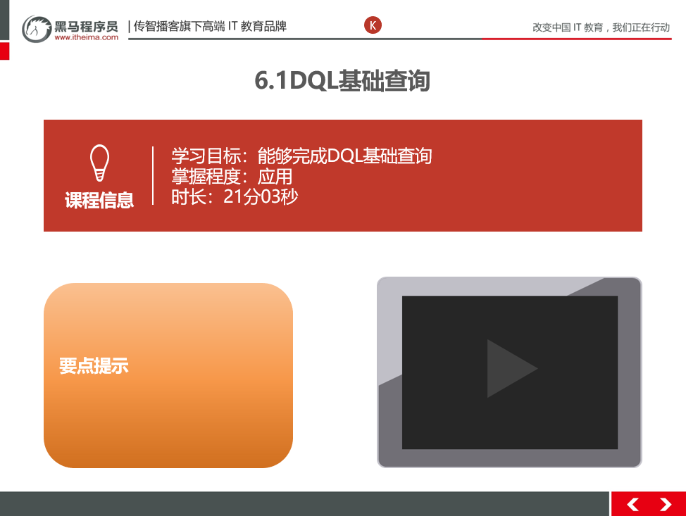

##### 6.1.3总结与补充

基础查询的语法为：select 字段名1，字段名2... from 表名。即使是查询所有数据也尽量不要用*，建议把表中所有字段列出来，方便知道查询的是哪些字段。

##### 6.1.4课堂提问与练习

无

##### 6.1.5习题答案

无

##### 6.1.6视频缺陷

无

##### 6.1.7视频扩展

无

#### 6.2DQL条件查询

##### 6.2.1知识概述

1. where子句后跟条件

2. 运算符

* > 、< 、<= 、>= 、= 、<>

* BETWEEN...AND

* IN( 集合)

* LIKE：模糊查询

* 占位符：

* _:单个任意字符

* %：多个任意字符

* IS NULL

* and 或 &&

* or 或 ||

* not 或 !

##### 6.2.2视频详情

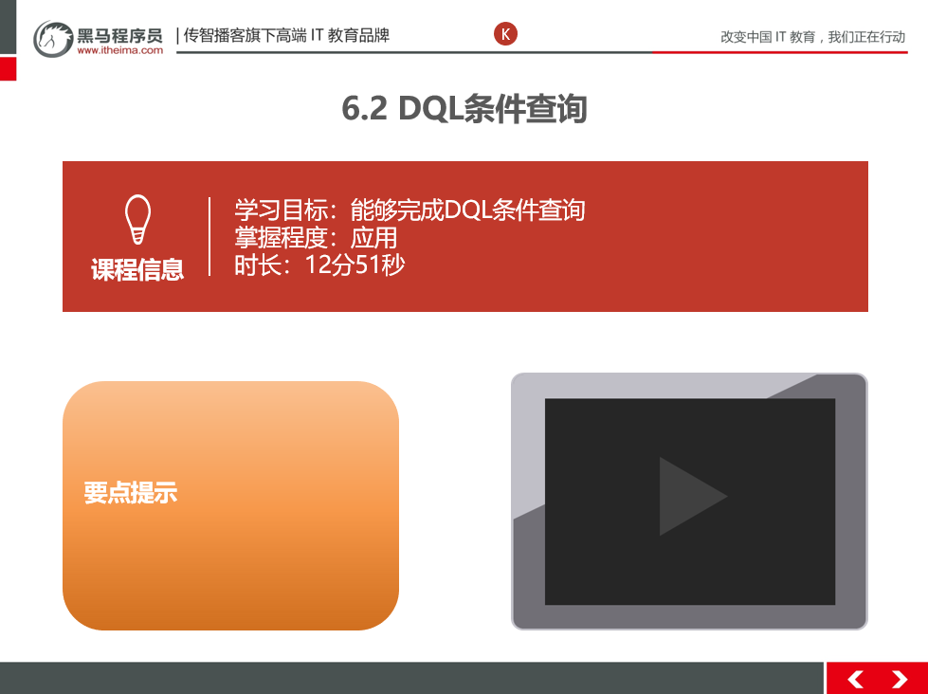

##### 6.2.3总结与补充

根据实际情况确定条件，然后进行查询。查询的结果必须符合where后的条件。

##### 6.2.4课堂提问与练习

无

##### 6.2.5习题答案

无

##### 6.2.6视频缺陷

无

##### 6.2.7视频扩展

无

#### 6.3DQL条件查询_模糊查询

##### 6.3.1知识概述

LIKE：模糊查询  
                * 占位符：  
                    * _:单个任意字符  
                    * %：多个任意字符

##### 6.3.2视频详情

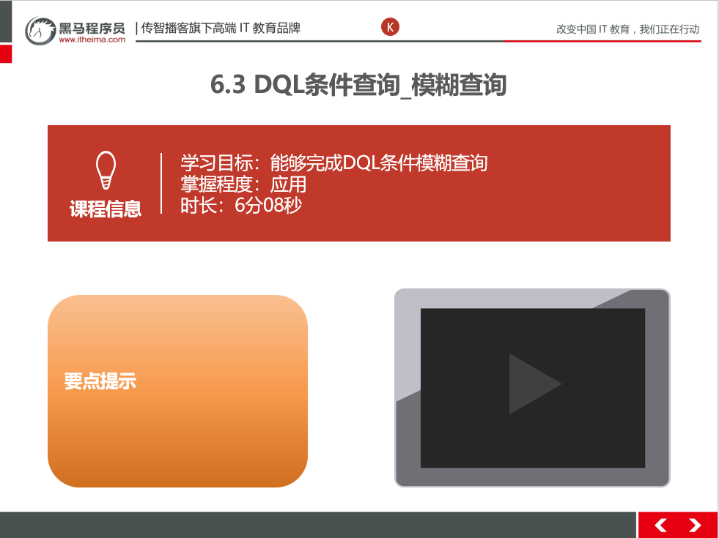

##### 6.3.3总结与补充

条件查询要根据实际情况来选择，例如查询一个人的身份证号就要用=（精确），查询

全国有多少人的名字中有“伟”的，就要用到like ‘%伟%’

##### 6.3.4课堂提问与练习

无

##### 6.3.5习题与答案

无

##### 6.3.6视频缺陷

无

##### 6.3.7视频扩展

无